Protocol en dataspecificaties
SNIV Prevalentieonderzoek Verpleeghuizen

Versie: 1.1 September 2021
Inhoudsopgave

1. Wijzigingen in protocol 3
1.1 Protocol en dataspecificaties 3
2. Protocol 4
2.1 Inleiding 4
2.2 Voorwaarden 4
2.3 Werkwijze 4
2.4 In- en exclusiecriteria 5
2.5 Te registreren gegevens 5
2.5.1 Cliëntgegevens 5
2.5.2 Dragerschap 5
2.5.3 Antimicrobiële middelen 5
2.5.4 Zorginfecties 6
2.5.5 Aanvullend onderzoek (per zorginfectie) 6
2.6 Algemene verpleeghuiskarakteristieken 7
2.7 Aanleveren gegevens 7
Bijlage 1 Definities 8
1. Lage luchtweginfectie 8
2. Urineweginfectie 10
3. Huidinfectie 12
4. Verdenking influenza-achtig ziektebeeld (IAZ) en COVID-19 13
Bijlage 2a Lijst micro-organismen 14
Bijlage 2b Specificatie verwekkers - resistentiepatroon 16
Bijlage 3 Lijst antimicrobiële middelen 18
Bijlage 4 Dataspecificaties 19
4.1 Inleiding dataspecificaties 19
4.2 Uitgebreide dataspecificaties 20
4.3 Controles op de gegevens 27

1. Wijzigingen in protocol
In deze paragraaf volgt een opsomming van inhoudelijke wijzigingen in deze versie ten opzichte van de vorige versie van het document. Doorgevoerde tekstuele aanpassingen worden hier niet benoemd.

1.1 Protocol en dataspecificaties
De volgende wijzigingen zijn gemaakt ten opzichte van het document van vorige versie (2021* versie1.0):

Behandelaar op dag van registratie: huisarts/specialist ouderengeneeskunde toegevoegd.
Toelichting: Huisarts levert de generalistische medische zorg en specialist ouderengeneeskunde de specialistische medische zorg op het gebied van de geriatrie

2. Protocol

2.1 Inleiding
Dit protocol is bedoeld voor de module van het (half-)jaarlijkse prevalentie-onderzoek naar zorginfecties en gebruik van antimicrobiële middelen in verpleeghuizen.

Het prevalentieonderzoek ondersteunt op landelijk niveau de beoordeling van trends op het gebied van zorginfecties en antimicrobiële middelen gebruik.
Op instellingsniveau kan het onderzoek worden gebruikt als hulpmiddel bij het bepalen van veel voorkomende infecties en veel gebruikte antimicrobiële middelen binnen het verpleeghuis, ten opzichte van het landelijk gemiddelde. De resultaten kunnen richtinggevend zijn bij het starten van infectiepreventie interventies of aanvullend onderzoek.

In een ideale situatie zou de gegevensverzameling in het verpleeghuis op één dag moeten plaatsvinden. In de praktijk is dat vaak niet haalbaar en wordt de gegevensverzameling uitgevoerd binnen een korte periode (1 maand).

2.2 Voorwaarden
- Deelname aan het prevalentieonderzoek is kosteloos.
- Vooraf moeten binnen het verpleeghuis schriftelijke afspraken zijn gemaakt over de uitvoering van de surveillance en de procedure om zorginfecties op te sporen. Dit kan worden vastgelegd in een plan van aanpak.
- Definities van zorginfecties, zoals gedefinieerd in dit protocol, zijn in het verpleeghuis door de uitvoerders onderling besproken en goed bekend bij de personen die gaan registreren.
- Om betrouwbare gegevens te verzamelen, moeten de surveillanten (specialisten ouderengeneeskunde (in opleiding), basisarts, nurse-practitioner, deskundige-infectiepreventie) over voldoende ervaring en opleiding beschikken om de surveillance uit te voeren. Alle twijfelachtige casussen worden intern besproken.
- Per afdeling worden alle cliënten op dezelfde dag opgenomen in de registratie.
- Per cliënt wordt één registratieformulier ingevuld. Indien een cliënt overgeplaatst is naar een andere afdeling waar later een registratie dag is ingepland, dan hoeft deze persoon niet opnieuw te worden geregistreerd. Alleen de eerste registratie dag opgenomen in de meting.
- De data worden elektronisch aangeleverd aan SNIV (via OSIRIS, een webapplicatie, of via een eigen databestand volgens de dataspecificaties van SNIV), binnen 4 tot 8 weken na de laatste registratie dag (meting april uiterlijk 30 juni en meting november uiterlijk 31 januari).
- Elk deelnemend verpleeghuis ontvangt na inzending van de data aan SNIV een geautomatiseerde terugrapportage met hun eigen prevalentiecijfers per soort zorginfectie, afgezet tegen het landelijk gemiddelde. Indien het verpleeghuis meerdere locaties heeft en men wil naast de rapportage op instellingsniveau ook een terugrapportage per locatie, dan moet iedere locatie apart worden gemeld in het aanmeldformulier.

2.3 Werkwijze
- De specialisten ouderengeneeskunde en de verpleegkundige hoofden worden vooraf geïnformeerd over het prevalentieonderzoek.
- Per cliënt wordt één registratieformulier ingevuld.
- De data worden bij voorkeur binnen 4 weken elektronisch aangeleverd aan SNIV via OSIRIS (of via een eigen databestand volgens de dataspecificaties van SNIV).

2.4 In- en exclusiecriteria
- De module betreft alle aanwezige cliënten met de huisarts en/of specialist ouderengeneeskunde als hoofdbehandelaar (intramuraal, verblijf met behandeling)
- Cliënten waarvoor de opnamedatum dezelfde is als de datum van registratie (na 12 uur 's nachts opgenomen) worden NIET in de registratie opgenomen.
- Cliënten die op de dag van registratie met ontslag gaan of overlijden worden WEL in de registratie opgenomen.

2.5 Te registreren gegevens

2.5.1 Cliëntgegevens:
- SNIV-studienummer (zelf gekozen nummer, niet herleidbaar voor SNIV-team)
- Geslacht
- Geboortejaar
- Registratiedatum (dd/mm/jjjj)
Toelichting: dit is de dag van de inclusie van de cliënt
- Behandelaar op dag van registratie:
Huisarts/Specialist ouderengeneeskunde, vul Specialisme op dag van registratie in
Toelichting: Huisarts levert de generalistische medische zorg en specialist ouderengeneeskunde de specialistische medische zorg op het gebied van de geriatrie
- Specialisme op dag van registratie:
Somatiek/revalidatie/psychogeriatrie/eerstelijnsverblijf
- Verblijfskatheter:
Urethra/ suprapubisch/geen
- Wond en/of vastgestelde open decubitus
Toelichting: alle wonden, incl. beenzweren, chirurgische wonden en insteekopening voor stoma’s of katheters. Het gaat hier niet om de kleine oppervlakkige snij- en schaafwonden.

2.5.2 Dragerschap:
- Dragerschap van bijzonder resistente micro-organismen (BRMO): nee / ja, meerdere antwoorden mogelijk:
- Meticilline-Resistente Staphylococcus aureus (MRSA),
- Extended Spectrum Beta-Lactamase producerende bacteriën (ESBL)
- Carbapenemase Producerende Enterobacteriaceae (CPE),
- Vancomycine-Resistente Enterokok (VRE),
- Anders, namelijk
Toelichting: bewezen = melding in het dossier van de cliënt (kweek in verleden positief en nog niet negatief verklaard)

2.5.3 Antimicrobiële middelen:
- Antimicrobiële middelen gebruik op de dag van registratie: nee/ ja
Toelichting: het gaat om registratie van zowel antibiotica als antimycotica
- Zo ja:
- Soort antimicrobiële middel (naam) en ATC code (indien een digitale registratiesysteem van medicijnen is in gebruik)
Deze ATC code wordt automatisch gekoppeld aan de naam van het middel bij invoer in Osiris, codering volgens codelijst antimicrobiële middelen (zie bijlage 3: Lijst antimicrobiële middelen)) [optioneel]
- Reden gebruik: profylaxe of (zorg-)infectie
- Eind- of beoordelingsdatum van antimicrobiële middelen bekend nee/ ja
Toelichting: Als een patiënt meer dan 1 antimicrobieel middel toegediend krijgt worden alle antimicrobiële middelen, met een maximum van 4 geregistreerd.

2.5.4 Zorginfecties:
- Zorginfecties op de dag van registratie: nee / ja
Toelichting: Infecties worden geregistreerd indien op de dag van het onderzoek nog klinische symptomen aanwezig zijn, dan wel nog behandeling plaatsvindt (bijvoorbeeld behandeling met antimicrobiële middelen).
Infecties worden geregistreerd indien de cliënt langer dan 48 uur in het verpleeghuis (waar geregistreerd wordt) is opgenomen.

De infectie hoeft op de onderzoeksdag niet meer te voldoen aan de definitie (bijvoorbeeld geen klachten meer als gevolg van de behandeling), maar moet daar eerder wel aan hebben voldaan.
De definities van de zorginfecties staan in bijlage 1.
- De volgende zorginfecties worden in het prevalentieonderzoek geregistreerd:
- Lage luchtweginfectie: ja / nee
  - Klachten passend bij influenza-achtig ziektebeeld of COVID-19?
(Ja / Nee, wel getest / Nee, en niet getest)
- Urineweginfectie: ja / nee
zo ja:

Verblijfskatheter gerelateerd: ja/nee
Toelichting gebruik van verblijfskatheter afgelopen 7 dagen
  - Indien kathetergebruik, is er een eind- of beoordelingsdatum?
  - Indien kathetergebruik, wat is de indicatie? [optioneel]
- Huidinfectie: ja / nee
zo ja welke? (zie bijlage 1, Definities 4.1, 4.2 of 4.3):
    - Cellulitis/weke delen/wondinfectie
    - Herpes-simplex of -zoster infectie
    - Schimmel infectie

2.5.5 Aanvullend onderzoek (per zorginfectie):
- Microbieel onderzoek ingezet? (ja/nee)
Toelichting: kweek of laboratorium monster afgenomen voor start van de (antimicrobieel) behandeling.
- Maximaal 3 verwekkers [verplicht bij urineweginfecties, bij de overige infecties is het optioneel]
Toelichting: codering volgens codelijst micro-organismen (zie bijlage 2: Lijst micro-organismen)
De kweekuitslag “polymicrobieel” kan niet worden geregistreerd bij urineweginfecties. Dit komt omdat wanneer er meer dan twee micro-organismen worden geregistreerd is het namelijk mogelijk dat de kweek verontreinigd is. Het is dan onduidelijk wat de verwekker is van de urineweginfectie.

- Resistentiepatroon bij urineweginfecties
Bij specifieke verwekkers dient de resistentie volgens bijlage 2b tabel 4 (resistentiepatroon) ingevuld te worden [verplicht bij urineweginfecties, bij de overige infecties is het optioneel]

- Uitslag laboratorium diagnostiek voor COVID-19 en IAZ
- COVID-19: ja / nee / nog niet bekend

- IAZ: ja / nee / nog niet bekend

Toelichting: “ja” wordt geregistreerd wanneer de uitslag is bevestigd door een laboratorium, “nee” wordt geregistreerd wanneer de uitslag negatief is.

2.6 Algemene verpleeghuiskarakteristieken
Om meer inzicht te krijgen in de structuur in verpleeghuizen is het van belang om achtergrondgegevens van de deelnemende verpleeghuizen te weten. Hiervoor is een algemene vragenlijst ontwikkeld. In deze vragenlijst wordt ingegaan op de karakteristieken van het verpleeghuis, zoals het aantal bedden, aantal personeelsleden, etc.

2.7 Aanleveren gegevens
1. Gegevens kunnen rechtstreeks worden ingevoerd in de webapplicatie OSIRIS.
2. Gegevens kunnen per periode als een databestand per mail verzonden worden naar SNIV. In dit geval zijn onderstaande punten van toepassing:
- Een hyperlink voor het beveiligd toesturen van een databestand kan aangevraagd worden via sniv@rivm.nl. Per aangevraagde hyperlink kunt u 1 bestand insturen. U kunt er voor kiezen om meerdere hyperlinks aan te vragen of meerdere bestanden tegelijk in te sturen in een zip-bestand.
- Het bestand moet voldoen aan de dataspecificaties (zie bijlage 4).
- Indien een txt-bestand wordt aangeleverd, worden de gegevens eerst gecontroleerd op fouten en ontbrekende gegevens. Als de kwaliteit van het databestand voldoet, worden de data in OSIRIS ingelezen. Indien de kwaliteit onvoldoende is, worden de gegevens niet ingelezen in OSIRIS maar wordt u verzocht om fouten te corrigeren en ontbrekende gegevens aan te vullen.

Bijlage 1 Definities

Registratie toelichting: Infecties worden geregistreerd indien op de dag van het onderzoek nog klinische symptomen aanwezig zijn, dan wel nog behandeling plaatsvindt (bijvoorbeeld behandeling met antimicrobiële middelen).

Infecties worden geregistreerd indien de cliënt langer dan 48 uur in het verpleeghuis (waar geregistreerd wordt) is opgenomen.

De infectie hoeft op de onderzoeksdag niet meer te voldoen aan de definitie (bijvoorbeeld geen klachten meer als gevolg van de behandeling), maar moet daar eerder wel aan hebben voldaan.

1. Lage luchtweginfectie

Gebaseerd op de VERENSO-richtlijn 2018
Bij verdenking lage luchtweginfectie zijn er twee uitgangspunten:

1. Primaire klacht koorts:

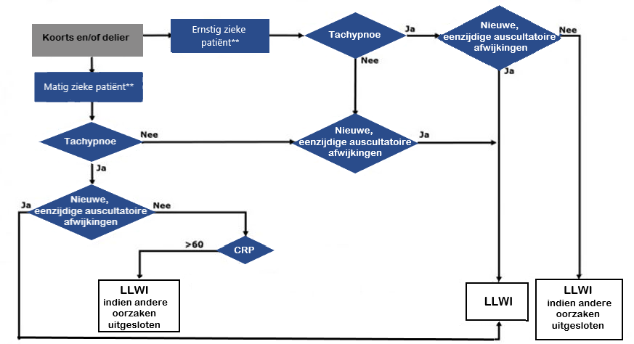
* Geen duur van klachten toegevoegd zoals in NHG standaard, omdat kwetsbare ouderen eerder gezien (dienen te) worden
** Klinisch indruk arts, rekening houdend met ernst ziekteverschijnselen waaronder dyspnoe, tachycardie, hypertensie en lage saturatie
(+) Klinische oordeel arts doorslaggevend als een patiënt kort na het ontstaan van de ziekteverschijnselen wordt gezien (<3 dagen) kan het CRP nog stijgende zijn)
(#) Waarschijnlijkheidsdiagnose LLWI alleen gerechtvaardigd, indien er sterke verdenking is op infectieuze oorzaak en geen ander focus gevonden kan worden

Tachypnoe = >25 ah/min
Tachycardie = >100 bpm
Hypotensie =
SBD ≤90 mmHg
DBD ≤ 60 mmHg
Koorts = ≥38°C

bron: Verenso, behorende bij de richtlijn lage luchtweginfecties 2018

2. Primaire klacht acuut hoesten:

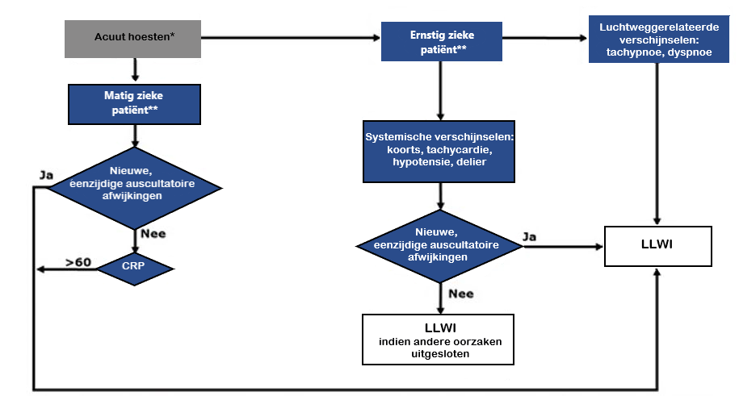

- Geen duur van klachten toegevoegd zoals in NHG standaard, omdat kwetsbare ouderen eerder gezien (dienen te) worden
** Klinisch indruk arts, rekening houdend met ernst ziekteverschijnselen waaronder dyspnoe, tachycardie, hypertensie en lage saturatie
(+) Klinische oordeel arts doorslaggevend als een patiënt kort na het ontstaan van de ziekteverschijnselen wordt gezien (<3 dagen) kan het CRP nog stijgende zijn)
(#) Waarschijnlijkheidsdiagnose LLWI alleen gerechtvaardigd, indien er sterke verdenking is op infectieuze oorzaak en geen ander focus gevonden kan worden

Tachypnoe = >25 ah/min
Tachycardie = >100 bpm
Hypotensie =
SBD ≤90 mmHg
DBD ≤ 60 mmHg
Koorts = ≥38°C

bron: Verenso, behorende bij de richtlijn lage luchtweginfecties 2018

2. Urineweginfectie

Gebaseerd op de VERENSO-richtlijn 2018
Bij verdenking urineweginfectie zijn er twee uitgangspunten:

1. Verdenking urineweginfectie zonder verblijfskatheter:
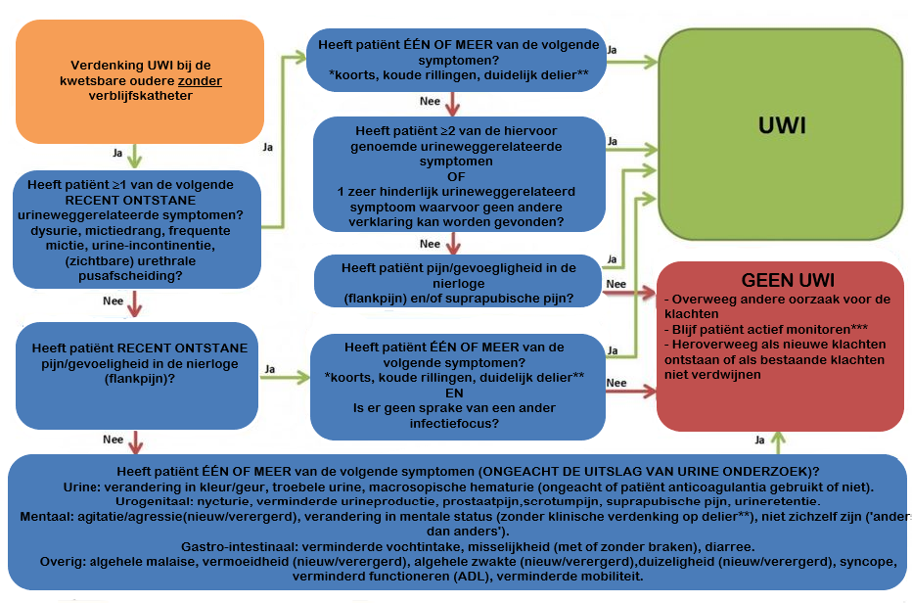
* Koorts: eenmalig tympane temperatuur >37,8°C of eenmalige rectale temperatuur >38,1°C of herhaalde tympane temperatuur >37,2°C of herhaalde rectale temperatuur >37,5°C. NB: in geval van twijfel verdient rectale temparuurmeting steeds de voorkeur
** Delier: definitie volgens DSM-5
*** Actief monitoren van vitale functies, aandacht voor vochthuishouding en herhaaldelijk lichamelijk onderzoek

bron: Verenso, behorende bij de richtlijn urineweginfecties 2018

2. Verdenking urineweginfectie met verblijfskatheter:

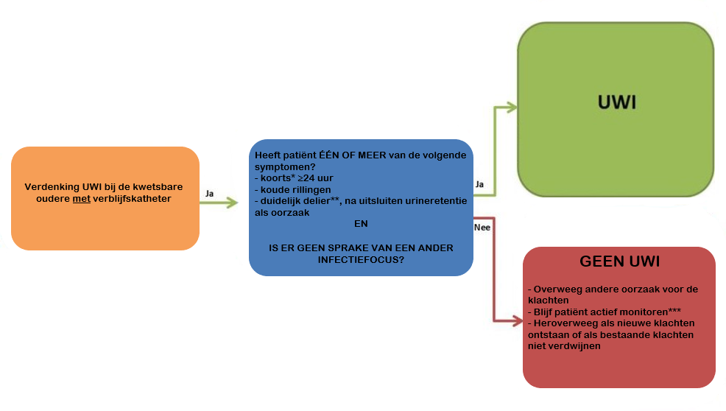
* Koorts: eenmalig tympane temperatuur >37,8°C of eenmalige rectale temperatuur >38,1°C of herhaalde tympane temperatuur >37,2°C of herhaalde rectale temperatuur >37,5°C. NB: in geval van twijfel verdient rectale temparuurmeting steeds de voorkeur
** Delier: definitie volgens DSM-5
*** Actief monitoren van vitale functies, aandacht voor vochthuishouding en herhaaldelijk lichamelijk onderzoek

bron: Verenso, behorende bij de richtlijn urineweginfecties 2018

3. Huidinfectie

Gebaseerd op de ECDC definities

3.1 Cellulitis/weke delen/wondinfectie (let op: exclusief postoperatieve wondinfectie)
Tenminste één van de volgende criteria:
- Pus

OF
- Tenminste vier symptomen:
  - warmte
  - gevoeligheid of pijn
  - roodheid
  - wondvocht
  - gezwollen
  - Eén systemisch verschijnsel/symptoom (koorts (>38°C), leucocytosis, verwardheid, acute functionele achteruitgang)
EN
niet toe te schrijven aan een andere oorzaak

3.2 Herpes-simplex of -zoster infectie
Blaasjes en diagnose van de arts of laboratorium bevestigd

3.3 Schimmel infectie
Karakteristieke uitslag of huid afwijkingen en arts diagnose of laboratorium bevestigd schimmel (fungal) pathogeen van schraapsel of biopt.

4. Verdenking influenza-achtig ziektebeeld (IAZ) en COVID-19

4.1. Verdenking COVID-19 op basis van klinische verschijnselen:
Gebaseerd op de ECDC definities:

Een of meer van de volgende symptomen
- Hoesten
- Koorts
- Kortademigheid / benauwdheid
- Plotseling verliezen van reuk en/of smaak

  - Influenza-achtig ziektebeeld
Gebaseerd op consensus expert-panel
- Acuut¹ begin van de symptomen²
EN
- tenminste één van de volgende systemische symptomen:
  - Koorts of koortsachtig gevoel
  - Malaise
  - Hoofdpijn
  - Myalgie
EN
- tenminste één van de volgende drie respiratoire symptomen:
  - Hoest
  - Zere keel/keelpijn
  - Benauwdheid/kortademigheid
¹ Snel opkomend
² Andere waarschijnlijkheidsdiagnoses uitgesloten

Bijlage 2a Lijst micro-organismen
De codelijst van micro-organismen is onderverdeeld in bacteriën, schimmels en virussen.
De codering van de meeste micro-organismen is als volgt: eerste 3 letters van de soortnaam gevolgd door de eerste 3 letters van de speciesnaam. Bijv. STAAUR = Staphylococcus aureus. Bij de bacteriën waarbij een sterteken (*) achter de bacterienaam staat moet ook het resistentiepatroon ingevuld worden indien urineweginfectie is vastgesteld

Verder zijn er een aantal bijzondere codes:
CNS = coagulase negatieve staphylokokken
Indien uit een bloedkweek bijv. Staphylococcus epidermidis wordt gekweekt en uit een tipkweek coagulase negatieve staphylokokken dan rapporteert u Staphylococcus epidermidis.
POLY = polymicrobieel
Indien uit een kweek van b.v. wond-, drainvocht of weefsel meer dan twee micro-organismen worden geïsoleerd of de uitslag flora vermeld, dan de codering polymicrobieel gebruiken. Deze code kan niet worden gebruikt in geval van een urineweginfectie
GKW = geen kweek gedaan
NEG = kweek negatief
AND = anders

Tabel 1. Bacteriën
Naam | SNIV-code
Aerococcus urinae | AECURI
Acinetobacter baumannii | ACIBAU
Acinetobacter species* | ACISPP
Citrobacter spp* | CITSPP
Clostridium difficile | CLODIF
Enterobacter species* | ENBSPP
Enterobacter cloacae* | ENBCLO
Enterococcus faecium* | ENCFCM
Enterococcus faecalis | ENCFCL
Erysipelothrix rhusiopathiae | ERYRHU
Escherichia coli* | ESCCOL
Escherichia species* | ESCSPP
Hafnia species* | HAFSPP
Klebsiella oxytoca* | KLEOXY
Klebsiella pneumoniae* | KLEPNE
Klebsiella species* | KLESPP
Leuconostoc species | LEUSPP
Morganella morganii* | MRGMOR
Morganella species* | MRGSPP
Pantoea species* | PANSPP
Proteus mirabilis* | PROMIR
Proteus species* | PROSPP
Pseudomonas aeruginosa* | PSEAER
Pseudomonas species | PSESPP
Providencia species* | PRVSPP
Serratia species* | SERSPP
Staphylococcus aureus* | STAAUR
Stenotrophomonas maltophilia | STEMAL
Streptococcus agalactiae | STRAGA
Streptococcus pneumoniae | STRPNE

Tabel 2. Schimmels
Naam | SNIV-code
Aspergillus fumigatus | ASPFUM
Aspergillus niger | ASPNIG
Aspergillus species | ASPSPP
Candida albicans | CANALB
Candida auris | CANAUR
Candida krusei | CANKRU
Candida species | CANSPP
Candida tropicalis | CANTRO

Tabel 3. Virussen
Naam | SNIV-code
human calici virus | CLCCAL
Norwalk virus | CLCNOR
humaan corona virus | CRVCOR
adeno-associated virus | DPVAAV
humaan coxsackievirus | ENVCOX
humaan entero virus | ENVENT
influenza A virus | INFINA
influenza B virus | INFINB
influenza C virus | INFINC
humaan rota virus | RTVHRV

Bijlage 2b Specificatie verwekkers - resistentiepatroon

Indien de verwekker een Staphylococcus aureus, Enterococcus faecium, Enterobacteriaceae (Enterobacteriales), Acinetobacter species (spp.), Pseudomonas aeruginosa, Stenotrophomonas maltophilia of Streptococcus pneumoniae is geregistreerd dan wordt het resistentiepatroon door middel van een getal van 0 t/m 4 aangegeven (zie tabel 4 ‘Resistentiepatroon’).
Indien resistentiepatroon is onbekend dan ‘ONB’ invullen.

Het is vooral van belang dat niet voor alle Enterobacteriaceae (Enterobacteriales), het resistentiepatroon hoeft te worden nagezocht en ingevuld. In de codelijst Micro-organismen (bijlage 2a – tabel 1) staan de micro-organismen waarvoor het resistentiepatroon moet worden ingevuld allen individueel gemarkeerd met een sterteken (*).

Tabel 4. Resistentiepatroon
Verwekker | Resistentiepatroon
 | 0 | 1 | 2 | 3 | 4
Staphylococcus aureus | Oxacilline S of  Meticilline S | Oxacilline R of  Meticilline R | Oxacilline R of  Meticilline R en  Glycopeptides R
Enterococcus faecium | Vancomycine S | Vancomycine R | Vancomycine R en  Penicillinen R
Enterobacteriaceae** | 3e gen Cephalosporine S en  Carbapenems S en  Quinolonen S en/of Aminoglycosiden S | 3e gen Cephalosporine S en  Carbapenems S en  Quinolonen R en  Aminoglycosiden R | 3e gen Cephalosporine R en  Carbapenems S | 3e gen Cephalosporine R en  Carbapenems R | 3e gen Cephalosporine S en Carbapenems R
Acinetobacter species (spp.) | Carbapenems S en  Quinolonen S* en/of Aminoglycosiden S | Carbapenems S en  Quinolonen R* en Aminoglycosiden R | Carbapenems R
Pseudomonas aeruginosa | Carbapenems S en Ceftazidime S en  Quinolonen S en  Aminoglycosiden S en  Piperacilline S | Carbapenems S en  Ten minste 3 van volgende:  Ceftazidime R,  Quinolonen R,  Aminoglycosiden R,  Piperacilline R | Carbapenems R en  Maximaal 1 van volgende:  Ceftazidime R,  Quinolonen R,  Aminoglycosiden R, Piperacilline R | Carbapenems R en  Ten minste 2 van volgende:  Ceftazidime R,  Quinolonen R, Aminoglycosiden R, Piperacilline R
Stenotrophomonas maltophilia | Cotrimoxazol S | Cotrimoxazol R
Streptococcus pneumoniae | Vancomycine S en  Penicillinen S | Vancomycine R en/of  Penicillinen R
Indien resistentiepatroon is onbekend dan ‘ONB’ invullen. De toevoeging R staat voor resistent, S staat voor susceptible (sensitief). Indien intermediate (I) susceptability: registreer als R (resistent).

Aminoglycosiden, bijv. tobramycine, gentamicine, amikacine
3e generatie Cephalosporines zoals cefotaxim, ceftriaxone, ceftazidime
Carbapenems: imipenem, meropenem
Glycopeptides, zoals vancomycine, teicoplanin
Penicillinen, zoals benzylpenicilline, amoxicilline, ampicilline en piperacilline (met of zonder betalactamase inhibitor)
Piperacilline met of zonder betalactamase inhibitor
Quinolonen, bijv. ciprofoxacine, levofloxacine, norfloxacine
* Quinolonen R en Quinolonen S (bij Acinetobacterspp.), het gaat hier uitsluitend om ciprofloxacine en/of levofloxacine, omdat Acinetobacterspp. intrinsiek resistent zijn tegen norfloxacine

** Niet voor alle Enterobacteriaceae, het gaat specifiek om Citrobacter spp., Enterobacter spp., Escherichia spp., Klebsiella spp., Morganella spp., Pantoea spp., Proteus spp., Providencia spp., Serratia spp.

Bijlage 3 Lijst antimicrobiële middelen

De codelijst van antimicrobiële middelen hebben we verkort voor de meest gebruikte antimicrobiële middelen. De antimicrobiële middelen die niet in deze lijst staan vermeld kunnen onder code OVER worden ingevuld.

Naam | ATC-code | SNIV-code | ATC-groep
amoxicilline | J01CA04 | AMOX | Penicillinen
amoxicilline/clavulaanzuur | J01CR02 | AMCL | Penicillinen
azitromycine, oraal | J01FA10 | AZIT | Macroliden
ceftriaxon | J01DD04 | CFTR | Cefalosporinen
chlooramfenicol | S01AA01 | CHLO | antibacteriële middelen, oculair
ciprofloxacine | J01MA02 | CIPR | Fluorochinolonen
clotrimazol | D01AC01 | CLOT | imidazolen, cutaan
clotrimazol | G01AF02 | CLOT | antimycotica, vaginaal
doxycycline | J01AA02 | DOXY | Tetracyclinen
flucloxacilline | J01CF05 | FLUX | Penicillinen
fosfomycine | J01XX01 | FOSF | antibacteriële middelen, overige
fusidinezuur | S01AA13 | FUSI | antibacteriële middelen, oculair
fusidinezuur, cutaan | D06AX01 | FUSI | antibacteriële middelen, cutaan
fusidinezuur, systemisch | J01XC01 | FUSI | antibacteriële middelen, overige
ketoconazol | J02AB02 | KETO | imidazolen, overige
ketoconazol, cutaan | D01AC08 | KETO | imidazolen, cutaan
levofloxacine, systemisch | J01MA12 | LEVO | Fluorochinolonen
metronidazol | P01AB01 | METR | antiprotozoica, overige
metronidazol, cutaan | D06BX01 | METR | dermatica, overige
miconazol, cutaan | D01AC02 | MICO | imidazolen, cutaan
miconazol, systemisch | A01AB09 | MICO | imidazolen, overige
miconazol, vaginaal | G01AF04 | MICO | antimycotica, vaginaal
nitrofurantoïne | J01XE01 | NITR | antibacteriële middelen, overige
ofloxacine, ooginfecties | S01AE01 | OFLO | antibacteriële middelen, oculair
ofloxacine, oorinfecties | S02AA16 | OFLO | antimicrobiële middelen, auriculair
ofloxacine, systemisch | J01MA01 | OFLO | Fluorochinolonen
rifampicine | J04AB02 | RIFA | rifamycine-groep
trimethoprim | J01EA01 | TRIM | sulfonamiden en trimethoprim
trimethoprim/sulfamethoxazol | J01EE01 | TRSX | sulfonamiden en trimethoprim
overig | n.v.t. | OVER | overige antimicrobiële middelen

Bijlage 4 Dataspecificaties

4.1 Inleiding dataspecificaties
Dit hoofdstuk geeft een beschrijving waar de bestanden die worden ingezonden aan moeten voldoen. Deze dataspecificatie geldt voor de registratie van het prevalentieonderzoek voor 2021.

De dataset van de module bestaat uit één bestand met de bestandsnaam Prev_2021_maand_naam instelling.txt.

Aanwijzingen opbouw van de dataset:
- Alle gegevens moeten verplicht worden aangeleverd m.u.v. de velden die optioneel zijn volgens de kolom ‘Verplicht’. Optionele gegevens moeten altijd worden opgenomen in de datastructuur, maar worden leeg gelaten als deze niet worden geregistreerd.
- De datastructuur heeft een vervolgvragenlogica. Vervolgvragen worden alleen beantwoord als de hoofdvraag daar aanleiding toe geeft. Vervolgvragen moeten altijd worden opgenomen in de datastructuur, maar worden leeg gelaten als de hoofdvraag niet voldoet aan het juiste criterium.
- De eerste regel van het bestand moet bestaan uit headers die gelijk zijn aan de variabele labels zoals die in de dataspecificaties worden genoemd in de kolom ‘Variabele label’.
- Velden in een record worden gescheiden (field delimiter) door CHR$(9) (=Tab).
- Records worden afgesloten (record delimiter) met CHR$(13) CHR$(10) (=resp. CR = carriage return en LF = line feed).
- Indien het prevalentieonderzoek in de instelling in meerdere locaties is uitgevoerd, waarvoor aparte rapportages dienen te worden gemaakt, dan dienen de aparte bestanden per locatie te worden aangeleverd.

Aanwijzingen Variabelen:
- Het datatype geeft het type veld aan met tussen haakjes de maximale lengte, bijvoorbeeld categorie (4).
- Het datumformat is dd-mm-jjjj of dd/mm/jjjj. Binnen een bestand dient voor alle datumvelden hetzelfde format te worden gebruikt.
- De kolom ‘Toegestane waarden’ geeft aan wat de toegestane waarden zijn.
- Lege of gedeeltelijk gevulde velden mogen niet worden (aan)gevuld met spaties of voorloopnullen.
- Velden in een record worden gescheiden (field delimiter) door CHR$(9) (=Tab).
- Records worden afgesloten (record delimiter) met CHR$(13) CHR$(10) (=resp. CR en LF).
- Alle datatypen worden zonder textqualifier weergegeven (dus zonder “ “ of ‘ ’).

4.2 Uitgebreide dataspecificaties

Vraag  Nr | Kolom  Nr |  | Naam | Variabele label | Beschrijving | Datatype | Toegestane waarden | Verplicht
Algemene cliëntengegevens

1 | 1 |  | SNIV studienummer | CLIENTID | Per cliënt een uniek (anoniem) identificatienummer, niet het cliëntnummer. | Tekst (32) | Vrije tekst maximaal 32 karakters | Verplicht
2 | 2 |  | Geslacht | GESLACHT | Het geslacht van de cliënt. | Categorie (1) | 1 = man  2 = vrouw | Verplicht
3 | 3 |  | Geboortejaar | GEBOORTEJAAR | Het geboortejaar van de cliënt. | Numeriek | 1890-2001 | Verplicht
4 | 4 |  | Registratiedatum | REGISTRATIEDATUM | De datum waarop de prevalentiemeting plaatsvindt voor deze cliënt. | Datum | dd-mm-jjjj  01-04-2021 – 30-04-2021  01-11-2021 - 30-11-2021 | Verplicht
5 | 5 |  | Behandelaar op de dag van registratie | BEHANDELAAR | De behandelend arts van de cliënt | Categorie (1) | 1 = huisarts  2 = specialist ouderengeneeskunde | Verplicht
5.1 | 5.1 |  | Specialisme op de dag van registratie | SPECIALISME | Het specialisme van de afdeling waar de cliënt verblijft op het moment van registratie. | Categorie (1) | 1 = somatiek  2 = revalidatie  3 = psychogeriatrie  4 = eerstelijnsverblijf | Verplicht
6 | 6 |  | Verblijfkatheter | HULP_URINEKATHETER | Geef aan of er sprake is van een verblijfskatheter (urethra of suprapubisch). | Categorie (1) | 1 = urethrakatheter  2 = suprapubische katheter  3 = geen van beiden | Verplicht
7 | 7 |  | Decubitus en/of wonden | DECUBITUS_WOND | Heeft de cliënt decubitus en/of andere wonden | Categorie (1) | 1 = decubitus  2 = wonden  3 = beiden  4 = geen van beiden | Verplicht
Antimicrobiële middelen gebruik

8 | 8 |  | Antimicrobiële middelen gebruik op dag van registratie | ABGEBRUIK | Gebruikt de cliënt op de dag van registratie 1 of meer antimicrobiële middelen? | Categorie (1) | 1 = ja  2 = nee | Verplicht
8.1 | 9 |  | Soort antimicrobieel middel 1 | ABTYPE_1 | Soort antimicrobieel middel | Categorie (4) | Zie bijlage 3: Lijst antimicrobiële middelen. Gebruik ATC-code. | Verplicht  (vervolg vraag van 8)
8.1.1 | 10 |  | Reden | ABREDEN_1 | Reden (indicatie) voor gebruik antimicrobieel middel 1 | Categorie (1) | 1= profylaxe  2= (verdenking) infectie | Verplicht  (vervolg vraag van 8.1)
8.1.2 | 11 |  | Einddatum/review datum bekend | ABEIND_1 | Is de einddatum of beoordelingsdatum bekend? | Categorie (1) | 1 = ja  2 = nee | Verplicht  (vervolg vraag van 8.1)
8.2 | 12 |  | Soort antimicrobieel middel 2 | ABTYPE_2 | Soort antimicrobieel middel | Categorie (4) | Zie bijlage 3: Lijst antimicrobiële middelen. Gebruik ATC-code. | Optioneel  (vervolg vraag van 8)
8.2.1 | 13 |  | Reden | ABREDEN_2 | Reden (indicatie) voor gebruik antimicrobieel middel 2 | Categorie (1) | 1= profylaxe  2= (verdenking) infectie | Verplicht  (vervolg vraag van 8.2)
8.2.2 | 14 |  | Einddatum/review datum bekend | ABEIND_2 | Is de einddatum of beoordelingsdatum bekend? | Categorie (1) | 1 = ja  2 = nee | Verplicht  (vervolg vraag van 8.2)
8.3 | 15 |  | Soort antimicrobieel middel 3 | ABTYPE_3 | Soort antimicrobieel middel | Categorie (4) | Zie bijlage 3: Lijst antimicrobiële middelen. Gebruik ATC-code. | Optioneel  (vervolg vraag van 8)
8.3.1 | 16 |  | Reden | ABREDEN_3 | Reden (indicatie) voor gebruik antimicrobieel middel 3 | Categorie (1) | 1= profylaxe  2= (verdenking) infectie | Verplicht  (vervolg vraag van 8.3)
8.3.2 | 17 |  | Einddatum/review datumbekend | ABEIND_3 | Is de einddatum of beoordelingsdatum bekend? | Categorie (1) | 1 = ja  2 = nee | Verplicht  (vervolg vraag van 8.3)
8.4 | 18 |  | Soort antimicrobieel middel 4 | ABTYPE_4 | Soort antimicrobieel middel | Categorie (4) | Zie bijlage 3: Lijst antimicrobiële middelen. Gebruik ATC-code. | Optioneel  (vervolg vraag van 8)
8.4.1 | 19 |  | Reden | ABREDEN_4 | Reden (indicatie) voor gebruik antimicrobieel middel 4 | Categorie (1) | 1= profylaxe  2= (verdenking) infectie | Verplicht  (vervolg vraag van 8.4)
8.4.2 | 20 |  | Einddatum/review datum bekend | ABEIND_4 | Is de einddatum of beoordelingsdatum bekend? | Categorie (1) | 1 = ja  2 = nee | Verplicht  (vervolg vraag van 8.4)
Bijzonder (resistente) micro-organismen
9 | 21 |  | Is de cliënt bewezen drager van een BRMO (b.v. MRSA, ESBL, VRE of CPE)? | BRMO | Is de cliënt bewezen drager van een BRMO (b.v. MRSA, ESBL, VRE of CPE)? | Categorie (1) | 1 = ja  2 = nee | Verplicht
9.1 | 22 |  | MRSA | MRSA | Is de cliënt bewezen drager van MRSA? | Categorie (1) | 1 = ja  2 = nee | Verplicht  (vervolg vraag van 9)
9.2 | 23 |  | ESBL | ESBL | Is de cliënt bewezen drager van ESBL? | Categorie (1) | 1 = ja  2 = nee | Verplicht  (vervolg vraag van 9)
9.3 | 24 |  | VRE | VRE | Is de cliënt bewezen drager van VRE? | Categorie (1) | 1 = ja  2 = nee | Verplicht  (vervolg vraag 9)
9.4 | 25 |  | CPE | CPE | Is de cliënt bewezen drager van CPE? | Categorie (1) | 1 = ja  2 = nee | Verplicht  (vervolg vraag van 9)
9.5 | 26 |  | Anders | ANDER_BRMO | Is de cliënt bewezen drager van een ander BRMO? | Categorie (1) | 1 = ja  2 = nee | Verplicht  (vervolg vraag van 9)
9.5.1 | 27 |  | Indien ander BRMO, welk micro-organisme | BRMO_MO | Geef aan om welk micro-organisme het gaat. | Categorie (12) | Zie bijlage 2: lijst micro-organismen. | Verplicht  (vervolg vraag van 9.5)
Zorginfectie
10 | 28 |  | Zorginfectie | ZORGINFECTIE | Heeft deze cliënt op de dag van registratie een zorginfectie (volgens de in dit onderzoek gehanteerde definities). | Categorie (1) | 1 = ja  2 = nee | Verplicht
10.1 | 29 |  | Infectie van de onderste luchtwegen | INF_LLW | Geef aan of er sprake is van een infectie van de onderste luchtwegen. | Categorie (1) | 0 = niet aanwezig  1 = wel aanwezig | Verplicht  (vervolg vraag van 10)
10.1.1 | 30 |  | Microbieel onderzoek gedaan | INF_LLW_KWEEK | Is er i.v.m. de infectie van de onderste luchtwegen een kweek/monster afgenomen? | Categorie (1) | 1 = ja  2 = nee | Verplicht  (vervolg vraag van 10.1)
10.1.2 | 31 |  | Verwekker 1 | INF_LLW_VERW1 | Geef aan welk micro-organisme er bij de infectie van de onderste luchtwegen is gevonden. | Categorie (12) | Zie bijlage 2: lijst micro-organismen. Code moet voorkomen in deze lijst. | Optioneel  (vervolg vraag van 10.1.1)
10.1.3 | 32 |  | Verwekker 2 | INF_LLW_VERW2 | Geef aan welk ander micro-organisme er bij de infectie van de onderste luchtwegen is gevonden. | Categorie (12) | Zie bijlage 2: lijst micro-organismen. Code moet voorkomen in deze lijst. | Optioneel  (vervolg vraag van 10.1.1)
10.1.4 | 33 |  | Verwekker 3 | INF_LLW_VERW3 | Geef aan welk ander micro-organisme er bij de infectie van de onderste luchtwegen is gevonden. | Categorie (12) | Zie bijlage 2: lijst micro-organismen. Code moet voorkomen in deze lijst. | Optioneel  (vervolg vraag van 10.1.1)
10.2 | 34 |  | Urineweginfectie | INF_UWI | Geef aan of er sprake is van een urineweginfectie. | Categorie (1) | 0 = niet aanwezig  1 = wel aanwezig | Verplicht  (vervolg vraag van 10)
10.2.1 | 35 |  | Katheter gerelateerde urineweginfectie | INF_UWI_KATH_REL | Geef aan of de urineweginfectie katheter gerelateerd is.  (indien er in de laatste 7 dagen voorafgaand aan de registratiedag een katheter is gebruikt) | Categorie (1) | 1 = ja  2 = nee | Verplicht  (vervolg vraag van 10.2)
10.2.2 | 36 |  | Einddatum/review datum katheter bekend | INF_UWI_KATH_EIND | Is einddatum/review datum UWI katheter bekend? | Categorie (1) | 1 = ja  2 = nee | Verplicht  (vervolg vraag van 10.2.1)
10.2.3 | 37 |  | Indicatie katheter | INF_UWI_KATH_IND | Indien kathetergebruik, wat is de indicatie? | Tekst (150) | Vrije tekst (maximaal 150 karakters) | Optioneel  (vervolg vraag van 10.2.1)
10.2.4 | 38 |  | Microbieel onderzoek gedaan | INF_UWI_KWEEK | Is er i.v.m. de urineweginfectie een kweek/monster afgenomen? | Categorie (1) | 1 = ja  2 = nee | Verplicht  (vervolg vraag van 10.2)
10.2.5 | 39 |  | Verwekker 1 | INF_UWI_VERW1 | Geef aan welk micro-organisme er bij de urineweginfectie is gevonden. | Categorie (12) | Zie bijlage 2b: lijst micro-organismen. Code moet voorkomen in deze lijst. | Verplicht  (vervolg vraag van 10.2.4)
10.2.5.1 | 40 |  | Resistentiepatroon verwekker 1 | INF_UWI_RES_VERWEKKER1 | Was er sprake van de volgende vormen van resistentie? (Hoeft slechts voor een selecte groep verwekkers ingevuld te worden, zie bijlage 2b tabel 1 'specificatie verwekkers ') | Categorie (2) | 0 t/m 4 zie bijlage 2b tabel 4 'resistentiepatroon'  Indien resistentiepatroon is onbekend ‘ONB’ invullen | Verplicht (vervolg vraag van 10.2.5)
10.2.6 | 41 |  | Verwekker 2 | INF_UWI_VERW2 | Geef aan welk ander micro-organisme er bij de urineweginfectie is gevonden. | Categorie (12) | Zie bijlage 2b: lijst micro-organismen. Code moet voorkomen in deze lijst. | Verplicht  (vervolg vraag van 10.2.4)
10.2.6.1 | 42 |  | Resistentiepatroon verwekker 2 | INF_UWI_RES_VERWEKKER2 | Was er sprake van de volgende vormen van resistentie? (Hoeft slechts voor een selecte groep verwekkers ingevuld te worden, zie bijlage 2b tabel 1 'specificatie verwekkers ') | Categorie (2) | 0 t/m 4 zie bijlage 2b tabel 4 'resistentiepatroon'  Indien resistentiepatroon is onbekend ‘ONB’ invullen | Verplicht  (vervolg vraag van 10.2.6)
10.2.7 | 43 |  | Verwekker 3 | INF_UWI_VERW3 | Geef aan welk ander micro-organisme er bij de urineweginfectie is gevonden. | Categorie (12) | Zie bijlage 2b: lijst micro-organismen. Code moet voorkomen in deze lijst. | Verplicht  (vervolg vraag 10.2.4)
10.2.7.1 | 44 |  | Resistentiepatroon verwekker 3 | INF_UWI_RES_VERWEKKER3 | Was er sprake van de volgende vormen van resistentie? (Hoeft slechts voor een selecte groep verwekkers ingevuld te worden, zie bijlage 1 tabel 2' verwekkers specificatie') | Categorie (2) | 0 t/m 4 zie bijlage 2b tabel 4 'resistentiepatroon'  Indien resistentiepatroon is onbekend ‘ONB’ invullen | Verplicht (vervolg vraag van 10.2.7)
10.3 | 45 |  | Huidinfectie | INF_HUID | Geef aan of er sprake is van een huidinfectie. | Categorie (1) | 0 = niet aanwezig  1 = wel aanwezig | Verplicht  (vervolg vraag van 10)
10.3.1 | 46 |  | Soort huidinfectie | DEF_HUID | Geef aan onder welke definitie de huidinfectie is vastgesteld | Categorie (3) | Zie bijlage 1: definities 4.1-4.3. | Verplicht  (vervolg vraag van 10.3)
10.3.2 | 47 |  | Microbieel onderzoek gedaan | INF_HUID_KWEEK | Is er i.v.m. de huidinfectie een kweek/monster afgenomen? | Categorie (1) | 1 = ja  2 = nee | Verplicht  (vervolg vraag van 10.3)
10.3.3 | 48 |  | Verwekker 1 | INF_HUID_VERW1 | Geef aan welk micro-organisme er bij de huidinfectie is gevonden. | Categorie (12) | Zie bijlage 2: lijst micro-organismen. Code moet voorkomen in deze lijst. | Optioneel  (vervolg vraag van 10.3.2)
10.3.4 | 49 |  | Verwekker 2 | INF_HUID_VERW2 | Geef aan welk ander micro-organisme er bij de huidinfectie is gevonden. | Categorie (12) | Zie bijlage 2: lijst micro-organismen. Code moet voorkomen in deze lijst. | Optioneel  (vervolg vraag van 10.3.2)
10.3.5 |  | 50 | Verwekker 3 | INF_HUID_VERW3 | Geef aan welk ander micro-organisme er bij de huidinfectie is gevonden. | Categorie (12) | Zie bijlage 2: lijst micro-organismen. Code moet voorkomen in deze lijst. | Optioneel  (vervolg vraag van 10.3.2)
10.4 |  | 51 | Klachten IAZ/COVID-19? | IAZ_COV19_KL | Is er sprake van klachten passend bij een IAZ of COVID-19? | Catergorie (1) | 1= ja (ga verder naar vraag 10.5.1))  21 = nee, maar er is wel getest (ga verder naar vraag 10.5.1)  22 = nee, en niet getest | Verplicht
10.4.1 |  | 52 | Uitslag laboratorium onderzoek COVID-19 | COV19_LAB | Uitslag laboratorium onderzoek – COVID-19 | Catergorie (1) | COVID-19:  1=ja  2=nee  3 = nog niet bekend | Verplicht (vervolg vraag van 10.4)
10.4.2 |  | 58 | Uitslag laboratorium onderzoek IAZ | IAZ _LAB | Uitslag laboratorium onderzoek – IAZ | Catergorie (1) | IAZ:  1=ja  2=nee  3 = nog niet bekend | Verplicht (vervolg vraag van 10.4)

4.3 Controles op de gegevens

Rij | Variabele label | Controles
2 | Geboortejaar | - geboortedatum moet < zijn dan registratiedatum  - patiënt moet minimaal 18 jaar en maximaal 120 jaar zijn (t.o.v. registratiedatum)
5 | Registratiedatum | - registratiedatum moet binnen de huidige registratieperiode vallen
10.1.2  10.2.5  10.3.2  10.4.3 | Verwekker 1 | - wanneer verwekker 1 is ingevuld moet de infectie aanwezig zijn  - wanneer verwekker 1 = poly of gkw (geen kweek gedaan), dan moet verwekker 2 niet zijn ingevuld
10.1.3  10.2.6  10.3.3  10.4.4 | Verwekker 2 | - wanneer verwekker 2 is ingevuld moet verwekker 1 ook zijn ingevuld
10.1.3  10.2.7  10.3.3  10.4.5 | Verwekker 3 | - wanneer verwekker 3 is ingevuld moet verwekker 2 ook zijn ingevuld

